RELATÓRIO DE INTELIGÊNCIA DE ÁREA – COMPSTAT – DADOS PÚBLICOS
Subsídio para Reunião de CompStat
RUA VOLUNTÁRIOS DA PÁTRIA – BOTAFOGO – PRAIA DE BOTAFOGO – METRÔ BOTAFOGO
Semana 2025-S01 · Segunda-feira 2024-12-30 · Prioridade #4 de 8 · 91 agentes · 1.369 km² · 96 células
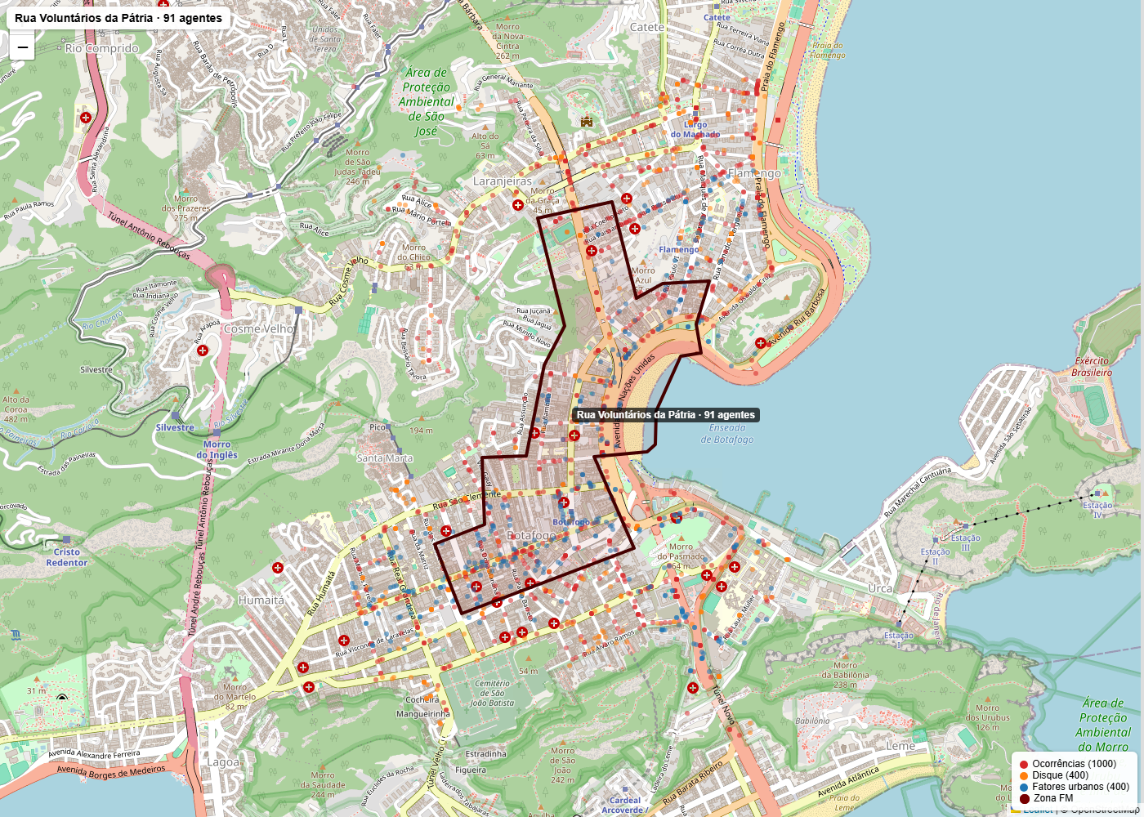
Mapa: polígono da zona com ocorrências (vermelho), denúncias do Disque (laranja) e fatores urbanos (azul) no entorno. Centróide: -22.94582, -43.183881.
A presente análise territorial visa identificar fatores urbanos, dinâmica criminal e vulnerabilidades relacionadas à sensação de segurança da população em área de alta circulação de pedestres na Zona Sul. O perímetro analisado abrange 1,369 km² com concentração de 1.168 ocorrências registradas, sendo 702 roubos a transeuntes e 393 roubos de aparelho celular, representando 15,12% do índice semanal da região. Observa-se padrão de incidência predominantemente noturno, com 469 registros entre 19h e 23h, e distribuição uniforme ao longo da semana. A evolução anual demonstra agravamento significativo: 169 ocorrências em 2020 contra 389 em 2024, representando crescimento de 130%.

RUA VOLUNTÁRIOS DA PÁTRIA
A Rua Voluntários da Pátria opera como eixo principal de deslocamento entre a estação de metrô Botafogo e os bairros de Laranjeiras e Humaitá, concentrando 92 ocorrências registradas e sendo citada em 8 denúncias via Disque Denúncia. A via apresenta fluxo intenso de pedestres em todos os horários, com picos nos períodos de entrada e saída do metrô. Vistoria constatou 39 fatores urbanos críticos ao longo da via, incluindo vegetação encobrindo iluminação pública e áreas mal iluminadas com circulação de pedestres. O cadastro de pessoas em situação de rua registra 304 indivíduos no bairro de Botafogo, com concentração em trechos específicos da via.
Também foram identificados:
- retenção de fluxo em horários de pico — acessos à estação de metrô Botafogo nos períodos matutino e vespertino;
- áreas com baixa visibilidade — 42 pontos mal iluminados com circulação de pedestres, agravados por 45 ocorrências de vegetação encobrindo iluminação pública;
- obstáculos urbanos dificultando vigilância — 35 registros de pessoas em situação de rua ocupando calçadas e pontos fixos;
- circulação intensa de motocicletas e bicicletas — via utilizada como corredor alternativo ao eixo litorâneo;
- múltiplas rotas de dispersão após a prática criminosa — conexões diretas com São Clemente, Dona Mariana e Nelson Mandela.
A dinâmica criminal observada indica predominância de abordagens a pé aproveitando trechos mal iluminados e momentos de distração das vítimas nos acessos ao transporte público.

PRAIA DE BOTAFOGO
A Praia de Botafogo concentra 223 ocorrências registradas, sendo o logradouro mais crítico do perímetro analisado. A orla opera simultaneamente como área de lazer, corredor de ligação entre Flamengo e Urca, e rota de dispersão após delitos praticados no interior do bairro. Vistoria identificou 39 fatores urbanos críticos, com destaque para vegetação encobrindo iluminação e áreas mal iluminadas ao longo de toda a extensão. O trecho entre a Rua Marquês de Abrantes e o Mourisco concentra 67 câmeras do sistema de videomonitoramento, porém a incidência criminal permanece elevada no período noturno.
Também foram identificados:
- retenção de fluxo em horários de pico — ciclovia e calçadão com grande concentração de pedestres e ciclistas no final da tarde;
- áreas com baixa visibilidade — setores com iluminação deficiente entre as quadras e vegetação densa próxima aos quiosques;
- obstáculos urbanos dificultando vigilância — equipamentos de lazer e quiosques criando pontos cegos;
- circulação intensa de motocicletas e bicicletas — corredor preferencial para deslocamento rápido pela orla;
- múltiplas rotas de dispersão após a prática criminosa — vias transversais a cada quadra permitindo fuga imediata para o interior do bairro.

METRÔ BOTAFOGO – RUA SÃO CLEMENTE
O entorno da estação de metrô Botafogo concentra 27 câmeras de monitoramento e constitui ponto nevrálgico de fluxo de passageiros. A Rua São Clemente registrou 49 ocorrências e 6 denúncias via Disque Denúncia, operando como eixo secundário de dispersão. Relatos indicam presença de estabelecimentos sem alvara de funcionamento e suspeita de atividade irregular em endereços específicos. A Rua Pinheiro Machado (7 denúncias) e Rua Visconde de Ouro Preto (7 denúncias) apresentam padrão similar, com abordagens concentradas nos horários noturnos.
Também foram identificados:
- retenção de fluxo em horários de pico — acessos à estação de metrô com aglomeração nos períodos de maior movimento;
- áreas com baixa visibilidade — trechos entre a estação e as ruas adjacentes com iluminação insuficiente;
- obstáculos urbanos dificultando vigilância — comércio irregular e ocupação de calçadas comprometendo visibilidade;
- circulação intensa de motocicletas e bicicletas — via utilizada para acesso rápido ao complexo viário de Botafogo;
- múltiplas rotas de dispersão após a prática criminosa — conexões com Voluntários da Pátria, Dona Mariana e Bambina.

CONCLUSÃO
A área analisada apresenta fatores urbanos e territoriais que favorecem delitos oportunistas, especialmente roubos a transeuntes e subtração de aparelhos celulares. O padrão concentra-se no período noturno (19h–23h) com distribuição uniforme ao longo da semana. A presença de 305 pessoas em situação de rua, 45 pontos com vegetação encobrindo iluminação e 42 áreas mal iluminadas cria ambiente favorável à ação criminosa. Observa-se necessidade de:
Força Municipal:
- reforço do patrulhamento preventivo com missões dirigidas entre 19h e 23h, priorizando Praia de Botafogo, acessos ao metrô e Rua Voluntários da Pátria;
- operações integradas de ordenamento urbano nos trechos com comércio irregular;
Rio Luz:
- manutenção emergencial em 49 pontos com iluminação deficiente, priorizando Praia de Botafogo e Rua Voluntários da Pátria;
COMLURB:
- poda de vegetação em 45 pontos onde há encobrimento de iluminação pública;
- limpeza e desobstrução de 10 pontos com vegetação obstruindo visibilidade do passeio;
SMAS:
- ações coordenadas para abordagem de 305 pessoas em situação de rua cadastradas no perímetro;
CET-Rio:
- revisão de sinalização e fluxo em 20 pontos de retenção de tráfego identificados;
SECONSERVA:
- manutenção de passeios e equipamentos urbanos em 17 pontos críticos.
Os delitos tendem a ocorrer principalmente no período noturno (19h–23h) ao longo de toda a semana, com maior incidência nas sextas-feiras (177 ocorrências). A evolução de 169 casos em 2020 para 389 em 2024 demanda resposta integrada urgente.

